ИНСТРУКЦИЯ ЧИТАТЕЛЯ
в онлайн проекте «Библиотека Нон-фикшн»
«Библиотека Нон-фикшн» (lib.biblioclub.ru) – это электронная библиотека, включающая научную и образовательную литературу, издания по саморазвитию и интеллектуальному досугу.
В данной инструкции будут рассмотрены основные особенности взаимодействия читателей с онлайн-библиотекой.
Доступ к онлайн-библиотеке
Доступ к порталу «Библиотека Нон-фикшн» осуществляется по логину/паролю от электронной библиотеки ЛитРес.
Для получения уникального логина и пароля необходимо обратиться в библиотеку или воспользоваться формой электронной регистрации и запросить пароль после подтверждения записи в библиотеку.
С помощью логина и пароля читатель может в любом месте, где есть Интернет (у себя дома, в школе или даже на работе) авторизоваться на сайте lib.biblioclub.ru и сразу же получить доступ к книгам.
Доступ осуществляется со стационарных компьютеров библиотеки, а также с персональных компьютеров и мобильных устройств читателей.
Авторизация читателя в системе
Для авторизации читателя следует открыть страницу портала lib.biblioclub.ru и нажать на кнопку «Вход».
В указанных полях вводим предоставленный логин и пароль.

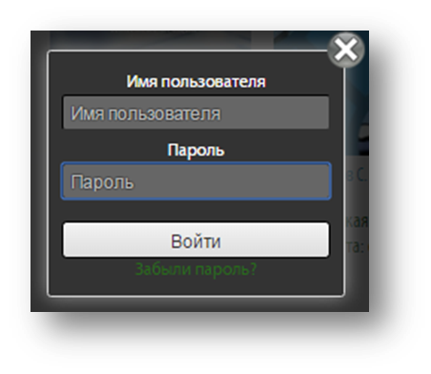

Поиск и заказ книг в библиотеке
После успешной авторизации можно приступить к работе с ресурсом. Чтобы найти нужную книгу, следует воспользоваться поиском или просмотром каталога.
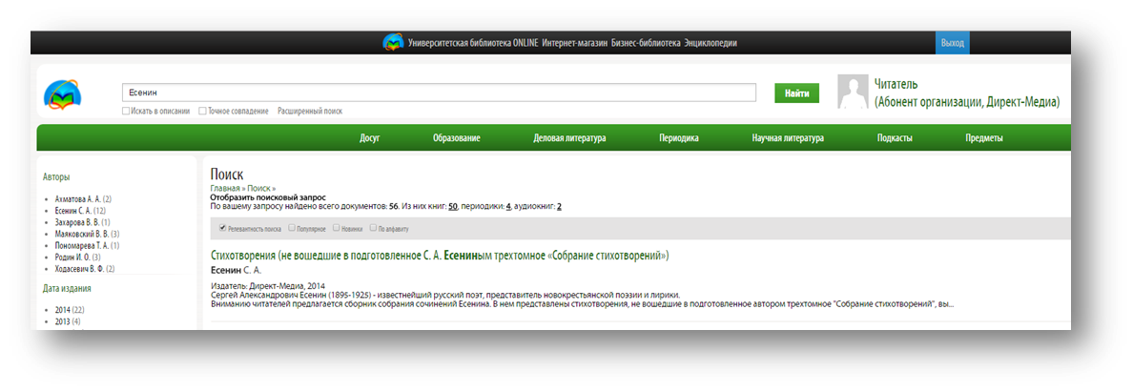
На странице с описанием книги нужно нажать на кнопку «Заявка на доступ». Доступ к книге откроется после подтверждения библиотекарем заявки на книгу.
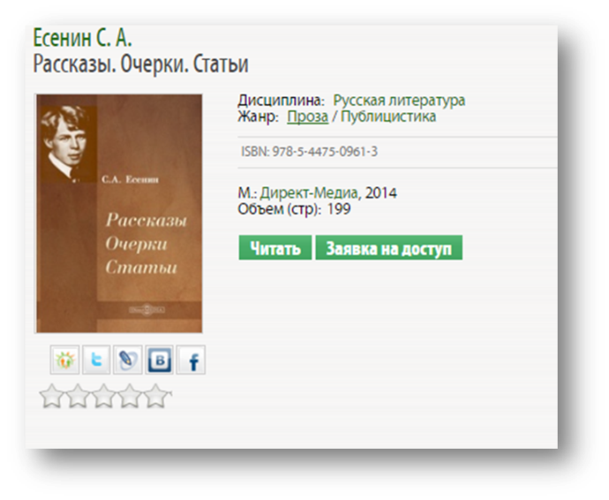
В случае, если библиотекарем установлена автоматическая книговыдача, книги становятся доступны для чтения автоматически, без одобрения запроса на книгу.

Просмотр статуса запрошенных книг
Информацию о запрошенных книгах можно отследить в личном кабинете. Для этого нажимаем на любой из элементов ЛК в правом верхнем углу (иконка профиля, название организации, ФИО абонента, статус абонента) и выбираем вкладку «Библиотека».
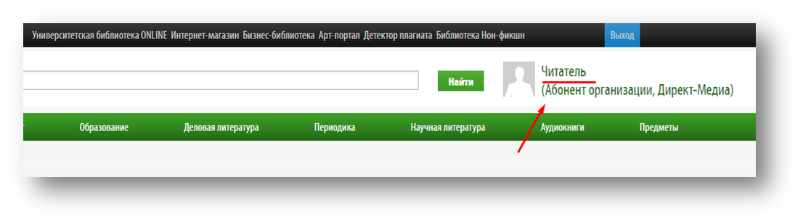
Во вкладке «Библиотека» нажимаем на «Информация о подписке»:
Индивидуальный доступ к книгам – список доступных книг.
Заявки на подписку – список статусов к запрашиваемым книгам.

Чтение полученных в библиотеке книг
После подтверждения о выдаче у книги изменится статус заявки на «одобрено».
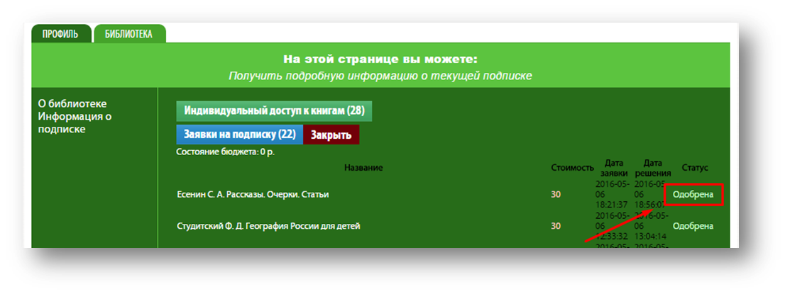
После перехода по книге откроется вкладка с удобным интерфейсом для чтения.
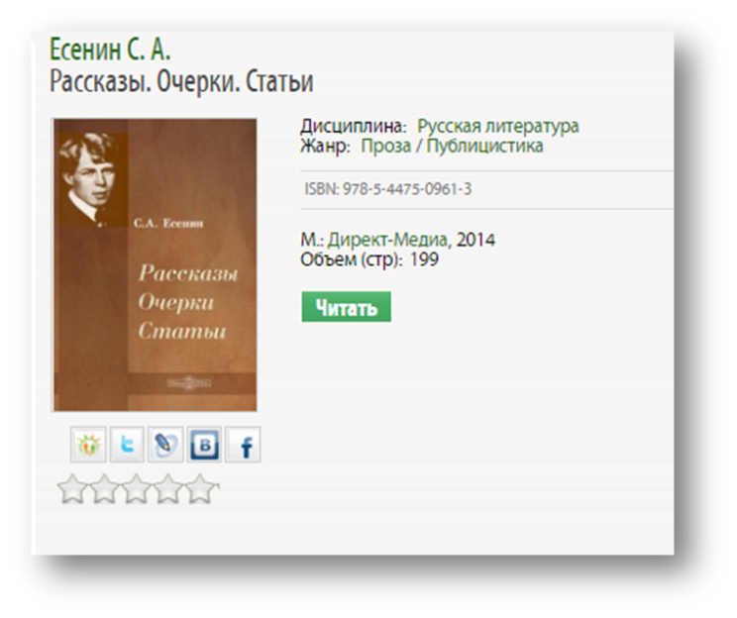
Данный интерфейс предоставляет гибкие настройки отображения, возможность листания, полноэкранного чтения, просмотра оглавления, механизм закладок.
Некоторые книги, входящие в состав издательских коллекций, могут быть доступны только за дополнительную плату. В этом случае Вы увидите следующую надпись:
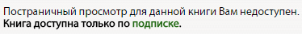
Все индивидуальные сервисы, требующие персонализации пользователя, такие как данные профиля, сервис закладок, рейтинг, доступны только при авторизации по логину/паролю.

